工商管理与关务学院工作简报
沪关院工商编 2020年第92期 9月30日
强化政治意识，围绕疫情防控工作组织交流研讨
——工商学院2020年度内务规范强化月系列活动（一）
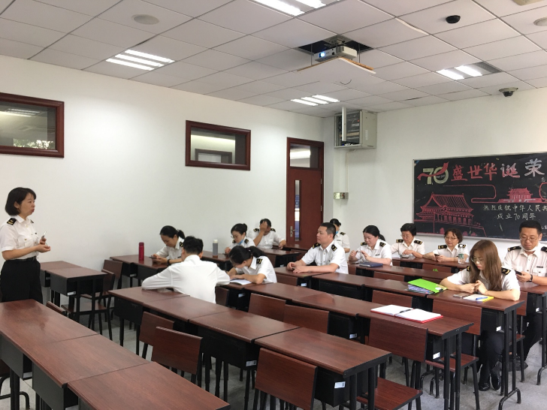
根据学校《关于开展内务规范强化月活动的通知》相关工作要求，9月22日-29日，工商学院通过编发学习资料、布置自学范围等方式，组织全体教师认真学习习近平总书记关于疫情防控工作重要讲话和重要指示批示精神和新修订的《海关内务规范》。9月29日下午，在前期学习的基础上，针对“政治坚定、业务精通、令行禁止、担当奉献”准军事化纪律部队建设要求，在志学楼202教室组织开展集中交流研讨会议。会议由孙浩副院长主持，全体教师参加。
匡增杰副院长结合学生返校复课，传达了学校教学例会精神，要求全体教师按照内务规范要求规范着装仪容，严格执行上课报告制度，规范课堂管理，确保教学质量。第一批、第二批党员突击队成员杨潇、刘叶同志，第三批党员突击队成员高琦、刘明伟同志做了交流主发言。杨潇、刘叶同志结合自身学习和党员突击队的志愿服务经历，交流了疫情防控要求，以及加强个人卫生防护，按要求佩戴口罩，勤洗手、少聚集，多通风等方面的体会。高琦、刘明伟同志，交流了习近平总书记关于疫情防控工作重要讲话和重要指示批示精神的学习体会，以及疫情防控、执行海关内务规范等方面党员模范带头作用的发挥。与会教师分别谈了自身学习情况与收获感悟，并就上课报到制度进行了示范与训练。
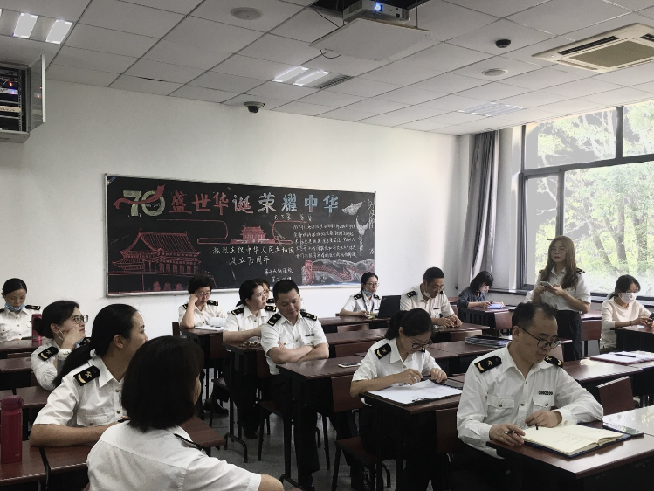
孙浩副院长肯定了同志们的学习成果，要求党员带头，在接下来的教学和工作中进一步严明纪律、锤炼作风，把“十六字”要求转化为行动自觉，持续振奋队伍精神面貌、提升能力素质。

